COMMUNIQUÉ DE PRESSE
Raccords filetés pour cartes grâce à la technologie press-fit
Qualité automobile jusqu’à 250 A
Waldenburg (Allemagne), le 18 février 2025 – Würth Elektronik, fabricant de composants électroniques et électromécaniques pour l’industrie électronique, présente son « REDCUBE PRESS-FIT pour automobile », une nouvelle gamme de raccords filetés spécialement optimisés pour l’industrie automotive. Les composants robustes peuvent supporter des courants allant jusqu’à 250 A et sont fabriqués selon des normes de qualité particulièrement strictes.
L’industrie automotive compte parmi les clients les plus exigeants pour les fournisseurs. Les produits retravaillés ne sont pas acceptés. C’est pourquoi des exigences élevées s’appliquent également aux composants utilisés, en particulier pour les connexions porteuses de courant : Ils doivent être mécaniquement stables, hautement conducteurs et ne pas exercer de contraintes thermiques sur le circuit imprimé.
Technologie press-fit fiable
Würth Elektronik répond désormais à ce marché exigeant avec ses nouveaux connecteurs à vis pour l’assemblage de circuits imprimés utilisant la technologie press-fit. Ce procédé garantit un contact uniforme entre la broche et la couche de cuivre, en particulier sur les circuits imprimés à revêtement très épais, et offre une plus grande fiabilité et une meilleure stabilité que la soudure. Les nouveaux connecteurs permettent une connexion mécanique étanche aux gaz et extrêmement solide. La résistance de contact de la nouvelle série automotive est inférieure à 200 µOhm. Trois variantes sont disponibles :
- WE-PFIFUA avec filetage intérieur (Full Plain Automotive)
- WE-PFEFUA avec filetage extérieur (Automotive)
- WE-PFICFA avec filetage intérieur (Circumference Automotive)
Chaque connecteur est disponible dans les tailles de filetage M3, M4, M5, M6 et M8.
Contrôles visuels individuels
La précision dimensionnelle de chaque composant est contrôlée visuellement lors de la fabrication. Les broches sont particulièrement robustes afin d’éviter qu’elles ne se déforment pendant le transport ou l’assemblage. Cela permet d’obtenir des résultats de production de qualité constante. Les connecteurs REDCUBE PRESS-FIT en alliage CuZn39Pb3 conforme à la directive RoHS peuvent être insérés simultanément sans contrainte thermique sur la carte.
Les connexions filetées de haute qualité sont utilisées partout où de grandes quantités d’énergie doivent être transportées en toute sécurité et avec un minimum de pertes, comme dans les modules de puissance IGBT, les onduleurs pour véhicules électriques ou les stations de recharge.

Images disponibles
Les images suivantes peuvent être téléchargées sur Internet pour impression : https://kk.htcm.de/press-releases/wuerth/
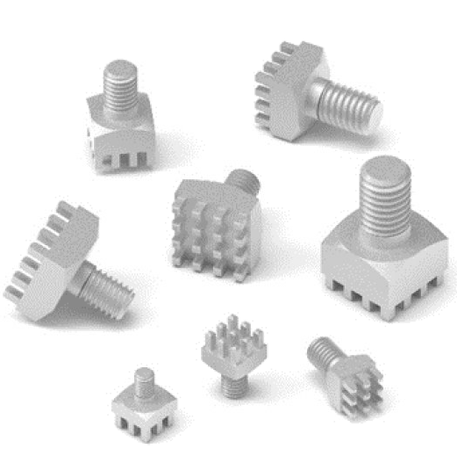
Source photo : Würth Elektronik
REDCUBE PRESS-FIT pour automobile : Les connecteurs press-fit testés individuellement peuvent supporter des courants élevés et sont mécaniquement très stables.

À propos du groupe Würth Elektronik eiSos
Le groupe Würth Elektronik eiSos est un fabricant de composants électroniques et électromécaniques pour l'industrie électronique et un facilitateur technologique pour des solutions électroniques pionnières. Würth Elektronik eiSos est l'un des plus grands fabricants européens de composants passifs et est actif dans 50 pays. Les sites de production situés en Europe, en Asie et en Amérique du Nord fournissent un nombre croissant de clients dans le monde entier.

La gamme de produits comprend : composants CEM, inductances, transformateurs, composants RF, varistances, condensateurs, résistances, quartz et oscillateurs, modules de puissance, bobines pour le transfert de puissance sans fils, diodes électroluminescentes, modules radio, connecteurs, Composants pour alimentations, switchs, boutons-poussoirs, plots de connexion de puissance, porte-fusibles, capteurs et solutions pour la transmission de données sans fils. La gamme est complétée par des solutions personnalisées.
L'orientation service inégalée de la société se caractérise par la disponibilité de tous les composants du catalogue en stock sans quantité minimum de commande, des échantillons gratuits et une assistance étendue via un personnel technico-commercial et des outils de sélection.
Würth Elektronik fait partie du groupe Würth, leader mondial sur le marché des techniques d'assemblage et de fixation. La société emploie 7900 personnes et a réalisé un chiffre d'affaires de 1,24 milliard d’euros en 2023.
Würth Elektronik : more than you expect !
Plus amples informations sur le site www.we-online.com
Autres informations :  Würth Elektronik France  Romain Méjean  1861, Avenue Henri Schneider  CS 70029  69881 Meyzieu Cedex  France  Mob : +33 6 75 28 45 24  Courriel :  romain.mejean@we-online.com  www.we-online.com | Contact presse :  HighTech communications GmbH  Brigitte Basilio  Brunhamstrasse 21  81249 München  Allemagne  Tél : +49 89 500778-20  Courriel :  b.basilio@htcm.de  www.htcm.de

